开发计划
数字镇流器方案
100~200W：输出功率100~200、2*40~100W，输出电流0.8~2.2A和2*0.5~1.0A，预热电流：1.0~2.6A和2*0.6~1.3A，预热时间4~20S；
200~400W：输出功率200~400、2*100~200W，输出电流1.5~3.1A和2*0.8~2.2A，预热电流范围：1.8~4.0A和2*1.0~2.6A，预热时间4~20S；
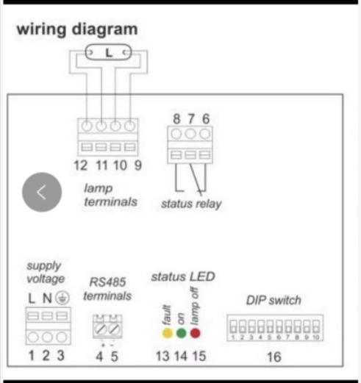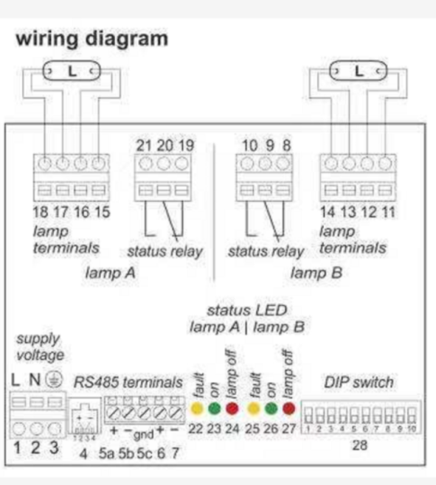
输入电压：110~277V；是否能（采用恒电流零电压预热方法，正常工作时无灯丝电流）或者还是以飞利浦预热方案为准；外壳采用铝合金外壳与黑色氧化，尺寸：按照主板电路最优尺寸设计，符合室外雷击试验。
恒功率输出、限制最大输出电流，通过通讯接口出厂可以随意配置：输出功率、最大输出电流、预热电流、预热时间；如何配置或选择预热和瞬时启动。
认证要求：符合EMC、雷击保护功能、漏电流和浪涌电流要最小、开路保护、短路保护、灯管过压（灯管异常）保护、灯管跌落保护、过温保护。
功能描述：LED指示灯和继电器开关量输出、使用ModBus协议RS485调光功能，通过通讯接口可读取灯管工作时间、镇流器工作时间、开关灯管次数等，可实现错时启动灯管功能（错时时间为50mS），采用接线端子与线束、方便使用和加工容易，外壳设计成本也要做到最低。

